2016-2017 MART AYI -

DENİZ YILDIZLARI
SINIFI

^{3 YAS}

MART AYI 1. HAFTA
1.KONU YEŞİLAY HAFTASI
YEŞİLAY PARMAK OYUNU
Üç arkadaş varmış
(Bir elin üç parmağı açılarak gösterilir.)
Birincisi içki içmiş sarhoş olmuş, başı dönmüş, karnı ağrımış
(Yüzük parmağı kapatılır,sarhoş taklidi yapılır.)
İkincisi sigara içmiş hasta olmuş
(Orta parmak kapatılır, öksürülerek hasta taklidi yapılır.)
Üçüncüsü süt içmiş, meyve yemiş, sağlığı hiç bozulmamış
(İşaret parmağı açık ve dik tutulur.)
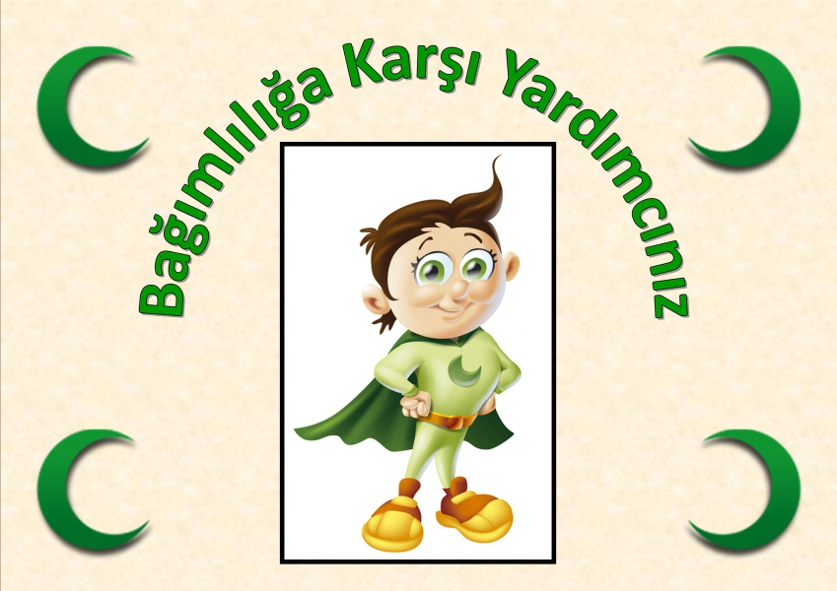
MART AYI 2. HAFTA
2.ÜNİTE: ORMAN HAFTASI
Baltalar elimizde, uzun ip belimizde
Biz gideriz ormana hey ormana.
Yaşlı kütük seçeriz, karşılıklı geçeriz,
Testereyle biçeriz, hop biçeriz.

Ağacın yanında dur, baltayı sağından vur .
Birde sol taraftan vur kuvvetli
Kışın odun yanınca, alevler parlayınca,
Şarkı söyler oynarız hey oynarız.
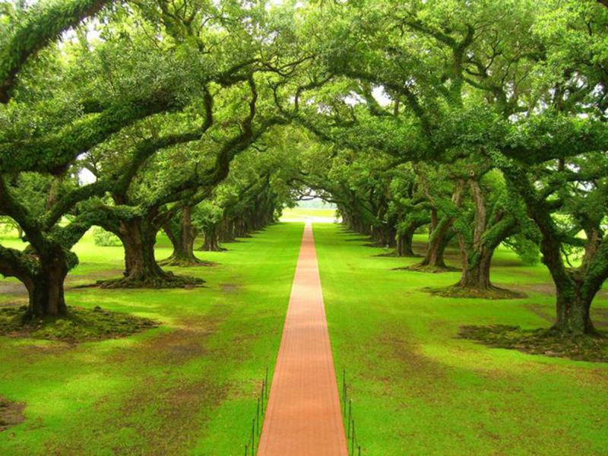
MART AYI 3. HAFTA
3.ÜNİTE İLETİŞİM KONUSU
TELEFON ŞARKISI
Telefonun delikleri içinden
Ufak tefek parmakları yüzünden
Ah bilseniz başımıza ne geldi
Küçük kardeşimin yüzünden
Babam evde yokken telefon eder
Bütün şehri arar rahatsız eder
Sayıları bilmez küçük yumurcak
Bilmeyiz ne zaman akıllanacak
112’den ambulans geldi
155’ten polisler geldi
Kızdılar babamı alıp gittiler.
MART AYI 4.HAFTA
4.ÜNİTE YAŞLILAR HAFTASI
Tatlımı Tatlı Yaşlı Bir Adam
Denize Açılır Gün Doğmadan
Masmavi Denizlerde
Olta Sallar Durmadan
Masmavi Denizlerde
Şarkı Söyler Durmadan
Bir Küçük Sandal
Birde Oltası
Deniz Balıklar
Onun Sevdası
Masmavi Denizlerde
Olta Sallar Durmadan
Masmavi Denizlerde
Şarkı Söyler Durmadan

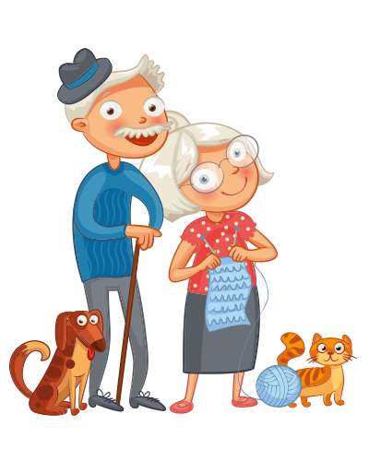

MART AYI 5.HAFTA
5.ÜNİTE :KÜTÜPHANE HAFTASI
Can Kardeşim Kitap Şiiri
Gel benim can kardeşim,
Gel güzel kitabım gel!
Senden başka dünyada
Hiç bir şey değil güzel.
Seninle oynayalım,
Seninle gülelim gel!
Seninle yerde, gökte
Gezip eğlenelim, gel!
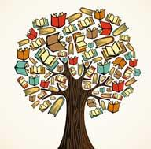
BU AY Kİ RENGİMİZ MOR

